Пленоукладчик V
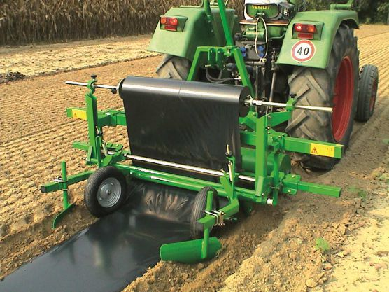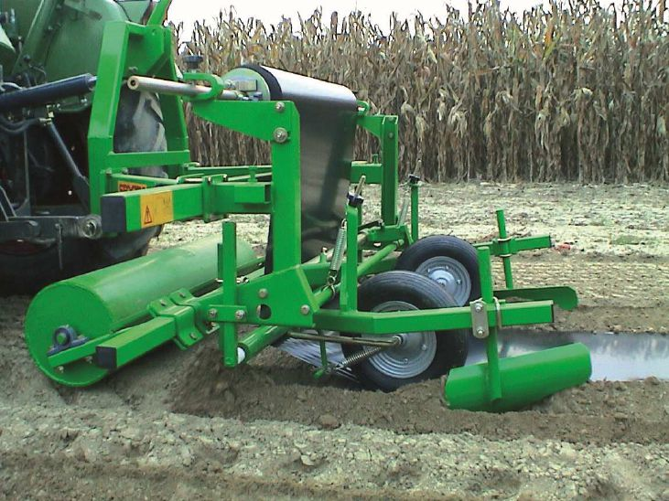
PACCIAMATRICE-V (Пленоукладчик) - это очень простая в использовании машина для укладки нейлоновой или бумажной плёнки. Существуют 3 модели этой машыны: V-140 c шириной захвата, регулируемой до 1,40 м, V-190 c шириной захвата, регулируемой до 1,90 м, и V-210 c шириной захвата, регулируемой до 2,10 м. Эта машина эта очень простая, её рама состоит из смонтированных частей, пользоваться V-140-V-190-V-210 этими механизмами для укладки плёнки на грунте не составляет никаких затруднений. Машина имеет возможность укладывать пленку на одну или более грядок за один раз.

Применение: PACCIAMATRICE (Пленоукладчика) -V-140-V-190-V-210 он может работать на любых видах грунта, на ровных участках поля или гребнях с высотой до 10-15 cм. Могут быть смонтированы бобины из пластмассовых, целлюлоидных или целофановых биоразлагаемых плёнок.

Машина для укладки нейлоновой плёнки на поверхность земли
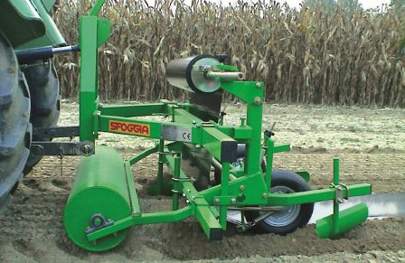

Инновационная техника

СЕРИЙНОЕ ОСНАЩЕНИЕ:
Трёхточечное устройство сцепления второй категории;
Возможность работы с различной шириной плёнки: модели шириной 140 -для работы с плёнкой шириной до 1м 40 см, модель 190 - для плёнки шириной до 1м 90 см; модели шириной 210 -для работы с плёнкой шириной до
2м 10 см
Максимальная глубина работы боковых лап: 15 см;
Сцепление, установленное на устройстве для крепления рулона, для непрерывного контроля натяжения плёнки; Передние культиваторные лапы регулируемые по высоте и глубине;
Задние культиваторные лапы, регулируемые по высоте, глубине и рабочей нагрузке;
Задние прикатывающие колёса резиновые (или стальные - по заказу) регулируемые по ширине и силе нагрузки / воздействия на почву; Возможность комбинирования с рассадопосадочной машиной Plantec One (по заказу за доп. стоимость);
Машина соответствует нормам ЕЭС и имеет соответствующую документацию;

Код | Описание | ЦЕНА ЕВРО
Пленоукладчик V 140
3300 | Модель с возможностью регулировки ширины устройства для  нейл.плёнки до 1,40м, с резиновыми колёсами, с перед.опорными колесами | 4.200,00
3301 | Модель с возможностью регулировки ширины устройства для  нейл.плёнки до 1,40м, с резиновыми колёсами, с передним катком | 4.330,00
Пленоукладчик V 190
3302 | Модель с возможностью регулировки ширины устройства для  нейл.плёнки до 1,90м, с резиновыми колёсами, с перед.опорными колесами | 4.570,00
3303 | Модель с возможностью регулировки ширины устройства для нейл.плёнки до 1,90м, с резиновыми колёсами, с передним катком | 4.890,00
Пленоукладчик V 210
3305 | Модель с возможностью регулировки ширины устройства для  нейл.плёнки до 2,10м, с резиновыми колёсами, с передним катком | 5.555,00
- ДОПОЛНИТЕЛЬНОЕ ОСНАЩЕНИЕ -

Код | Описание | ЦЕНА ЕВРО
2020 | Устройство крепления к рассадопосадочной машине Plantec | 424,00
2021 | Каток, пробивающий отверстия в плёнке шир.1,40м с креплениями | 415,00
2022 | Каток, пробивающий отверстия в плёнке шир.1,90м с креплениями | 448,00
2023 | Мех-зм капельного орошения, подающего воду с управлением | 455,00
2024 | Устройство для ручной разметки рядов | 353,00
2025 | Устройство для прокладки на глубину капельного орошения | 304,00
2026 | Электрический микрогранулятор на 2 ряда + крепеление | 1.228,00
2027 | Электрический микрогранулятор на 4 ряда + крепеление | 1.967,00
2028 | Пара задних колёс с пробойником отверстий в плёнке | 1.228,00
2029 | Доп. задние колеса из резины | 123,00
2030 | Диски для открытия и закрытия борозды+крепления (ст-ть за един.) | 128,00
2031 | Электр. механизм для внесения мин.удобрений, 2 ряда + крепления | 2.272,00
2032 | Электр. механизм для внесения мин.удобрений, 4 ряда + крепления | 2.907,00

Стоимость указана в Евро, с НДС. Оплата производится в рублях по курсу ЦБ на день оплаты.
Срок поставки: 30 рабочих дней с момента внесения предоплаты 30%
Условия поставки: DDP г. Смоленск

